МУНИЦИПАЛЬНОЕ ОБЩЕОБРАЗОВАТЕЛЬНОЕ УЧРЕЖДЕНИЕ
«СРЕДНЯЯ ОБЩЕОБРАЗОВАТЕЛЬНАЯ ШКОЛА №33»
КОМИТЕТ ПО ОБРАЗОВАНИЮ АДМИНИСТРАЦИИ Г.О. ПОДОЛЬСК
Московская область, 142100, Ул. Тепличная, дом 4, г. Подольск, Тел./факс:8(4967)56-51-35; 8(4967)56-51-34; 8(4967)56-51-32,
E-mail: school_33@bk.ru, ОКПО 33069780, ИНН/КПП 5036142128/503601001; ОГРН 1145074008925

КОНФЕРЕНЦИЯ
ИССЛЕДОВАТЕЛЬСКИХ И ПРАКТИЧЕСКИХ РАБОТ

Тема работы:
«Математика в кулинарии.»

Сведения об авторах:
Зайцева Виктория Алексеевна,
учащаяся 3Т класс, МОУ СОШ №33

Научный руководитель:
Вовченко Наталья Эдуардовна,
учитель начальных классов,
МОУ СОШ №33

Г.о. ПОДОЛЬСК

2018
Содержание

- Введение…………..…………………………..…………...……………..3-4
- Увлекательная и познавательная математика ……...................................5
  - Математика – страна без границ………...……………….………..….……6
- Исследование…………………..……………………..…………………….7
- Математика в кулинарии ………………………….……….………………8
- Применение математики в кулинарии……..…...…………….…….…..…9
- Практическая работа. Сырники.……………………………………….…10
- Геометрические фигуры в кулинарии……………………………………11
- Заключение………………………………………..………………………12
- Список используемой литературы………………………….……………13
- Приложение……………………………………………………..……..14-17
- Математический задачник…………………………………………….18-19

- Введение
Актуальность. Кулинария очень популярна в наше время. Ведь все мы любим вкусно покушать: супы, пюре, сырники и другие вкусные блюда. А чтобы их приготовить правильно, не переборщив с какими-либо ингредиентами, необходимо знать математику. В школе очень большое внимание уделяется математике. У нас в классе многим ребятам нравится этот урок, в том числе и мне. Любим устно считать, решать задачи, особенно на смекалку. Но некоторые ребята опасаются трудных задач, больших вычислений. Может быть, они не любят математику? Или не понимают, зачем она нужна? Мне захотелось им помочь, раскрыть им глаза, научить любить эту науку, показать важность математики.
Объект исследования. Математика и её значение в кулинарии.
Предмет исследования. Применение математических знаний в кулинарии.
Гипотеза. Математические знания выручают в различных жизненных ситуациях, математика применяется в кулинарии. Математика служит во благо человеку.
Цель исследования. Узнать назначение математики в кулинарии и изучить роль математики в жизни общества.
Проблема: Какую роль играет математика в нашей жизни? Собрать доказательный материал и убедить одноклассников изучать математику лучше, заинтересовать их.
Задачи.
- Исследовать литературу о математике и кулинарии.
- Собрать данные и обработать информацию о применении математических знаний в кулинарии.
- Сделать выводы.

Методы исследования.
- Поисковый метод (сбор информации).
- Анализ информационных ресурсов.
- Практическая часть.
- Создание презентации.

- Увлекательная и познавательная математика
Математика - одна из древнейших наук. «Греки изучали ее, чтобы познавать мир, а римляне - для того, чтобы измерять земельные участки».
А для чего изучаем ее мы?
Наука в школе есть одна,
Во всех профессиях нужна.
Учителям, врачам и поварам,
Бухгалтерам, певцам и продавцам.
Всем математика важна.
Царица всех наук она.
Математика-это жизнь! В жизни вы не встретите ни одного человека, который не занимался бы математикой. Каждый из нас умеет считать, знает таблицу умножения, умеет строить геометрические фигуры. С этими фигурами мы часто встречаемся в окружающей жизни.
Многие известные математики говорят, что главное в математике — научить человека мыслить, ставя порою перед ним очень сложные задания. «Математика развивает логическое мышление, умение самостоятельно решать проблемы, способность быстро уловить суть и найти к жизненной задаче наиболее подходящий и простой подход»- говорят нам взрослые.
Математика тесно связана с нашей повседневной жизнью. Математика встречается в нашей жизни практически на каждом шагу и не такая уж она серая и скучная, а разноцветная и веселая.

2.1. Математика – страна без границ.
Не раз приходилось слышать фразу о том, что математика – это страна без границ, фраза о математике имеет под собой очень веские основания. Математика в жизни человека занимает особое место. Мы живем вместе с математикой и поэтому просто не замечаем её. А ведь с математики начинается всё.
Ребёнок только родился, а первые цифры в его жизни уже звучат: рост, вес.
Малыш растет, не может выговорить слова "математика", а уже занимается ею, решает небольшие задачи по подсчету игрушек, кубиков. Да и родители о математике и задачах не забывают. Готовя ребенку пищу, взвешивая его, им приходится использовать математику. Ведь нужно решить элементарные задачи: сколько еды нужно приготовить для малыша, учитывая его вес и возраст.
Математика применяется практически во всех областях человеческой деятельности, в разных профессиях.
Убедимся в этом на примере. Я исследовала, как используются математические знания в кулинарии.
- Исследование.
С помощью математических знаний, полученных в школе, мы решаем не только арифметические задачи, но и применяем эти знания в различных жизненных ситуациях.
Для того, чтобы понять, как относятся к математике мои одноклассники, я провела опрос обучающихся моего класса. Ученикам 3Т класса были предложены вопросы, касающиеся их отношения к математике:
- Нужна ли в школе математика? (диаграмма 1)
- Нравится ли вам предмет? (диаграмма 2)
- Зачем нужна математика? (диаграмма 3)
На диаграммах представлены результаты опроса 22 человек 3Т класса.
Ответы даны в процентах.
Результаты исследования показали, что в школе необходимо изучать
математику, предмет вызывает интерес, но ребята не имеют представления для какой цели им необходимо изучать данную учебную дисциплину.

- Математика в кулинарии.
Математика используется не только в науке, но и в кулинарии, при приготовлении пищи. На самом деле, все этапы приготовления пищи, в том числе покупка продуктов питания, израсходование бюджета требуют некоторые математические знания.
Математика в кулинарии имеет большое значение, так как для приготовления любого блюда должен соблюдаться рецепт. В рецепте указывается точное соотношение продуктов, которое необходимо соблюдать в процессе приготовления. При взвешивании продуктов в кулинарии используются математические величины масса и объём. Ими тоже необходимо уметь пользоваться. (рис.1 и рис.2)
Единицы времени играют далеко не последнюю роль в приготовлении блюд. (рис.3)
Нужно знать и владеть приёмами устных вычислений, уметь составлять план – меню, знать рецептуру блюд. (рис.4)
Рассказать о том, что благодаря математике формируется стоимость блюда. И привести небольшой пример

- Применение математики в кулинарии.

Чтобы ответить на эти вопрос «Как применяется математика в кулинарии?», я побеседовала с мамой, и выяснила, что для того, чтобы пользоваться кулинарными рецептами и производить перерасчёт продуктов по ним, требуется знать, что такое отношение, пропорциональность. Она мне предложила взять самое простое блюдо и решить вот такую задачу:
- Для приготовления омлета берем 2 яйца, 20г молока, 5г сливочного масла. Какое количество продуктов необходимо, чтобы приготовить омлет из 6 яиц?
Решение:
6:2=3 т.е. количество продуктов увеличивается в 3 раза.
20*3=60г молока,
5*3=15г сливочного масла.
Мама сказала, что такие задачи она решает каждый день.

6. Практическая работа. Сырники.
Для чего проводим практическую работу??
Состав блюда: (табл. 1)
Творог – 1000 гр.
Сахар – 110 гр.
Соль – 1гр.
Яйцо – 2шт.
Масло растительное – 5мл

Получилось 27шт
Общая масса 1280гр
Стоимость 1шт
1280 : 173,75 = 6,4 т.е. 6р 40 коп
Рис. 5, 6, 7, 8, 9, 10, 11, 12, 13.

- Геометрические фигуры в кулинарии.
В какой обстановке приятнее поглощать пищу? Когда она красиво
подана! «Вот это стол – за ним едят!» - писал С. Маршак в своей пьесе «Кошкин дом».
Начинаем с формы стола: это геометрическая фигура: круг, овал, прямоугольник, квадрат
Салфетки - непременный предмет сервировки стола. Салфетки для банкета складываются в форме конверта, трубочки, конуса, паруса, веера, тюльпана и т.д. (вновь геометрические формы: треугольники, цилиндры, конусы).
Столовые приборы (тарелки) имеют свои геометрические формы – круг, квадрат или прямоугольник.
Блюдо может состоять из геометрических фигур, например, нарезать ингредиенты кубиком.

- Заключение.
Изучив тему «Математика в кулинарии», я ответила на вопросы, которые поставила в начале проекта:
- При приготовлении блюд нужно знать: состав блюда, количество продуктов, их вес, время приготовления, цена продуктов. Всё это связано с математикой.
- Математика в кулинарии нужна для того, чтобы рассчитать количество продуктов и времени для приготовления блюда. А также для расчёта стоимости блюда.
Работая над этой исследовательской работой, я поняла, что математика пригодится нам даже в кулинарии. Каждому повару приходится выполнять достаточно сложные расчеты, находить и применять нужные формулы, владеть приемами геометрических измерений, читать информацию, представленную в виде таблиц, диаграмм, графиков.
Пусть математика сложна,
Ее до края не познать.
Откроет двери всем она,
В них только надо постучать
Я надеюсь, что мой доклад помог понять: математика нужна, она может во многом послужить на благо человека. Как бы ни относились люди к математике, без нее - как без рук. Она - повсюду. Нужно только уметь ее увидеть. Огромную помощь в этом оказывают книги, позволяющие взглянуть на предмет с новой, неожиданной точки зрения, интернет. Я думаю, учащиеся, должны почувствовать это и относиться к математике с большим интересом, увлечением и пониманием необходимости математических знаний, как для будущей их деятельности, так и для жизни человеческого общества.
- Список используемой литературы.
- Аксенова. М. Д. - Энциклопедия для детей.Т. 11. Математика/ Главный ред. М.Д. Аксенова. - М. Аванта, 1998.
- Арутюнян Е.Б., Левитас Г.Г. Занимательная математика.
- Волина В.В. Учимся играя.
- Глейзер.Г.И. «История математики в школе»
- Сергеев И.С. «Примени математику»
- Спивак А.В. Математический праздник. 4.1 - М.: Бюро Квантум, 2000 (Приложение к журналу «Квант», №2/2000).
- Шалаева Г.П. Всё обо всём. Популярная энциклопедия для детей. Москва «Слово» 1997,1999.
- Я познаю мир: Детская энциклопедия: Математика / Авт. - сост. А.П. Савин и др. - М.: АСТ, 2007.
- Материалы интернет ресурсов ( www.webmath.ru, ru.wikipedia.org )

- Приложение.

Диаграмма 1.

Диаграмма 2.

Диаграмма 3.

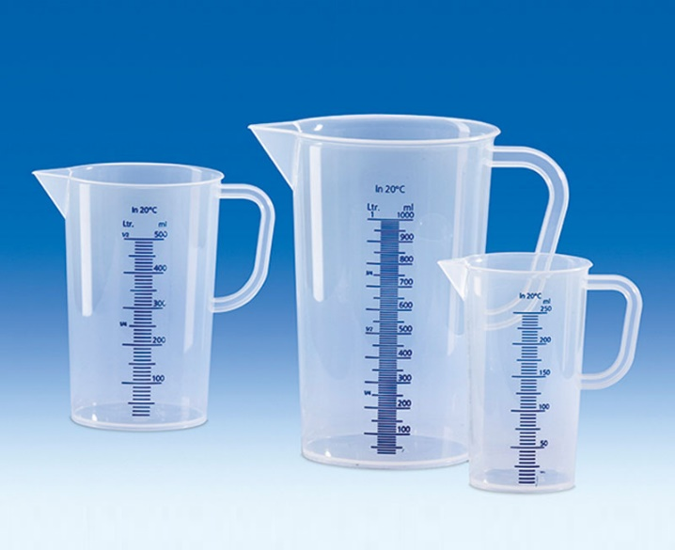
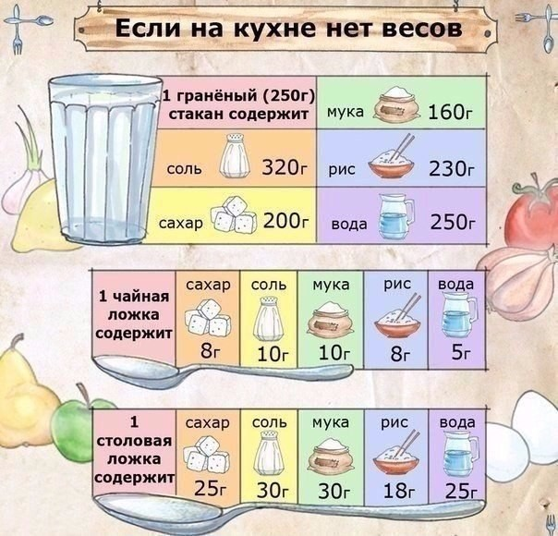
Рис.1 Рис.2

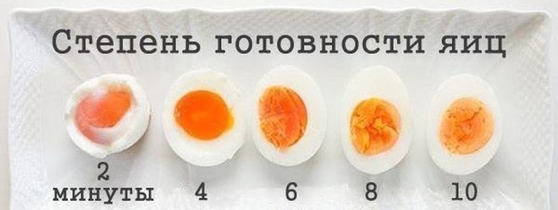
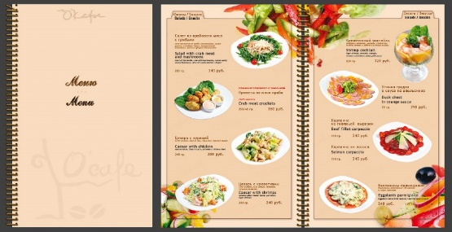

Рис.3 Рис.4

Продукт | Необходимое количество | Цена | Цена
Творог | 1000гр | 150р за кг | 1кг=1000гр  1000гр=150р
Мука | 100гр | 80р за кг | 1кг=1000гр  80/1000*100=80р
Сахар | 110гр | 30р за кг | 1кг=1000гр  30/1000*110=3р 30коп
Соль | 1гр | 20р за кг
Яйцо | 2шт | 60р за десяток | 60/10*2=12р
Масло растительное | 5мл | 90р за литр | 1л=1000мл  90/1000*90=45коп
ОБЩАЯ СТОИМОСТЬ: |  |  | 173р 75коп
Табл.1

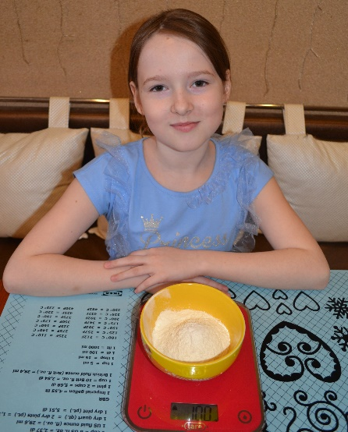
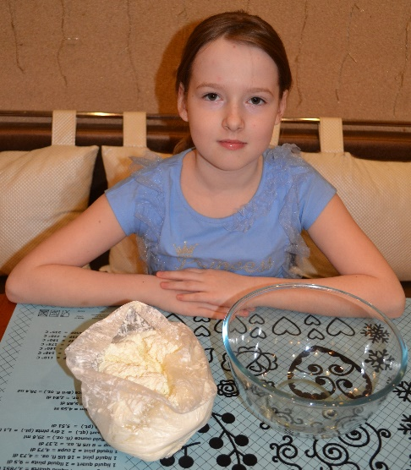
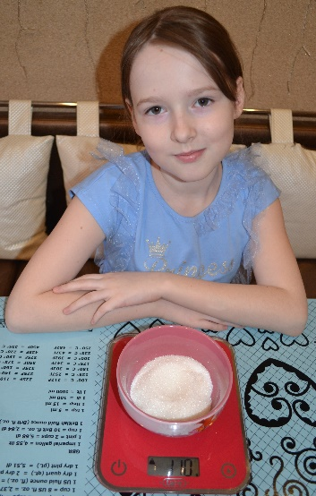
Рис.5 Рис.6 Рис.7
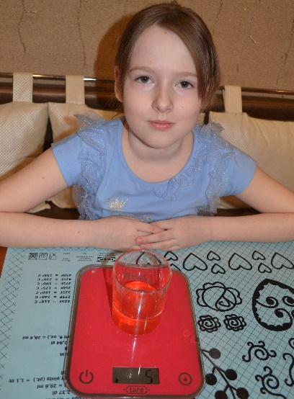
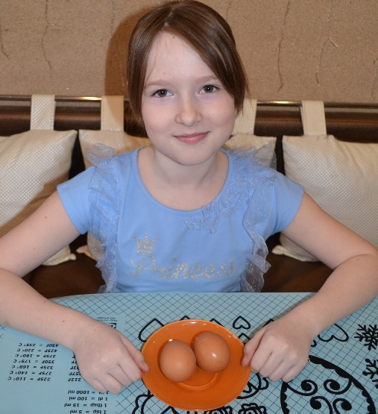
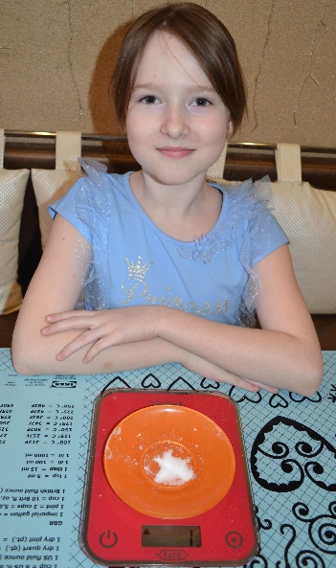
Рис.8 Рис.9 Рис.10
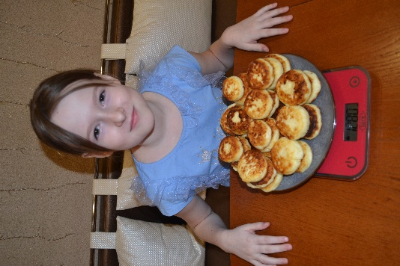
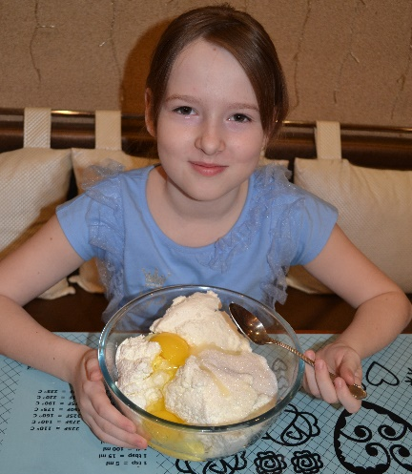
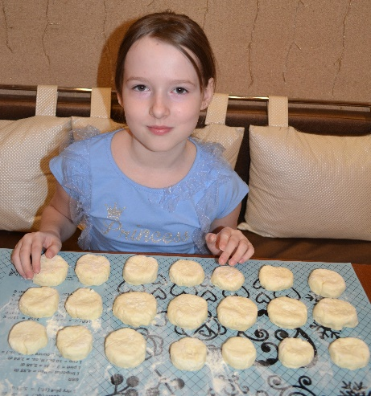
Рис.11 Рис.12 Рис.13

- Математический задачник.

№1. Бабуля собралась печь булочки. Для этого она использовала 1000г муки, 20г соли, сахара взяла на 20г больше, чем соли, маргарина она положила на 160г больше, чем сахара, а также 200г сметаны и соды на 190г меньше, чем сметаны. Сколько всего граммов продуктов понадобилось на булочки?

№2. Бабушка сделала блины на 720г, а мама в 3 раза меньше. Сколько граммов блинов у них вместе?

№3. Для того чтобы испечь блины, надо взять 320г муки, сахара в 8 раз меньше, чем муки. А соли на 2г меньше, чем сахара. Масла – 250г. Сколько граммов ингредиентов надо, чтобы испечь блины? На сколько граммов муки больше, чем масла?

№4. Пять буханок хлеба стоят 70 рублей. Сколько стоят девять таких же буханок?

№5. С четырёх яблонь собрали 3т яблок. С 1 яблони собрали 360кг, со 2 яблони – в 2 раза больше, чем с первой, а с 3 яблони собрали на 36кг яблок больше, чем с первой. Сколько килограммов яблок собрали с 4 яблони

№6. Пирожок в кулинарии стоит 12 рублей. Покупатель купил 40 пирожков. Сколько рублей он заплатил за покупку?

№7. На приготовление ужина у мамы ушло 2 часа. Для приготовления мясных блюд понадобилось 40 минут, десерт занял 20 минут, все остальное время было затрачено на приготовление салатов. Сколько времени понадобилось маме для приготовления салатов?
№8. За зиму медведь Вини Пух съел 16 горшочков меда. Сколько горшочков меда заготовил Вини Пух, если у него осталось ещё 20 горшков?

№9. В наличии 9 кг муки и чашечные весы с гирькой в 200 грамм. Необходимо в 3 приема отвесить ровно 2 кг муки для приготовления вкуснейшего пирога.

№10. Как разделить пять яблок между пятью мальчиками, чтобы каждый получил по яблоку и одно яблоко осталось в корзине?

№11. На столе лежит яблоко. Его разделили на 4 части. Сколько яблок лежит на столе?

№12. Одно яйцо нужно варить 5 минут. Сколько времени потребуется, чтобы сварить 6 таких яиц?

